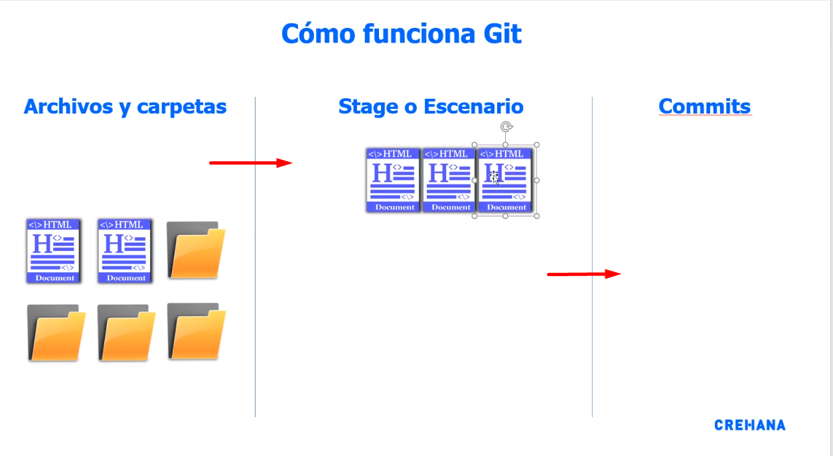

**Configuración de GIT:**

git config --global user.name “nombre_de_usuario” : Para configurar el nombre del usuario

git config --global user.email “email_de_usuario” : Para configurar el email con el que se desea configurar

**Inicializar GIT:**

git init : Comando para inicializar GIT

git add . : Comando para subirlos al Stage

git commit -m “Mi primer commit” : Comando para capturar los archivos

git reset . : Comando para deshacer los archivos que se añadieron al stage (-add)

git checkout -- . : Para reconstruir los archivos que se encontraban en el último commit

git log : Para ver el estado de los commit

git commit --amend : Para arreglar el último commit

git pull : Para traer cambios realizados en la rama

git fetch: Para compara los cambios de lo local a lo de la nube

git tag nombre_tag -m “comentario del tag” : Para incluir tag en los cambios

git push --tags : Para subir los tags

**Ramas:**

git checkout -b nombre_rama : Crear una rama

git branch : Para poder ver las ramas creadas

git checkout master : Para volver a la rama master

git merge nombre_rama : Para fusionar los cambios de otra rama a la rama master

git branch -d nombre_rama : Para borrar la rama

git push : Para subir los cambios

git commit -am “comentario_commit” :Para agregar al stage y agregar un commit

**Revertir un Commit**

git reset --hard nombre_commit_en_log : Permite regresar al commit indicado

git revert nombre_commit_en_log /git add . /git revert --continue : Para poder revertir al commit

**Subir un proyecto o archivo a github:**

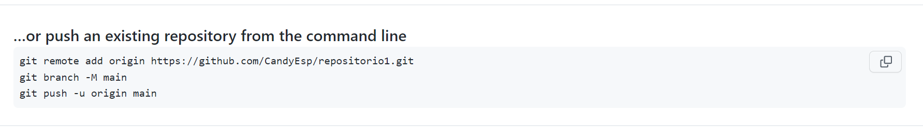

**Para salir de la consola de modificación**

ESC + :wq!

ESC + :q

ghbghtrhtrhntrnhtrn